ГУАП
КАФЕДРА № 43
ОТЧЕТ
ЗАЩИЩЕН С ОЦЕНКОЙ
ПРЕПОДАВАТЕЛЬ
Дожность |  |  |  | Колесникова С.И
старший преподаватель |  | подпись, дата |  | инициалы, фамилия

ОТЧЕТ О ЛАБОРАТОРНОЙ РАБОТЕ №4

Моделирование дифференциальных и разностных уравнений в MatLab Simulink

по дисциплине: Компьютерное моделирование

РАБОТУ ВЫПОЛНИЛ
СТУДЕНТ ГР. | 4236 |  |  |  | Л. Мвале
 |  |  | подпись, дата |  | инициалы, фамилия
Санкт-Петербург
2025

Цель работы
Цель настоящей работы: освоить приемы моделирования непрерывных процессов в MatLab Simulink. Ход работы
Ход работы .
- Самостоятельно ознакомиться со справочными сведениями относительно приложения MatLab Simulink.
- Построить графики непрерывной (не)линейной модели решения дифференциального уравнения.
- Разработать модель Simulink для решения дифференциального уравнения.
- Построить графики дискретной (не)линейной модели решения разностного уравнения.
- Разработать модель Simulink для решения разностного уравнения (системы уравнений).
- Получить сравнительные графики поведения моделей при разных параметрах дифференциального уравнения, параметра дискретизации и настроек Simulink.
- Составить и представить преподавателю отчет о работе.

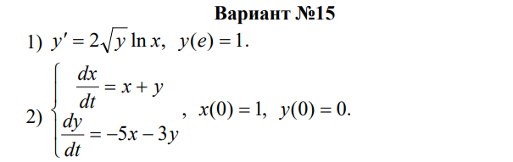

РЕШЕНИЕ
- Первый уравнение (Непрерывное ОДУ)
ВАЖНОЕ ПРИМЕЧАНИЕ ОБ ОБЛАСТИ ОПРЕДЕЛЕНИЯ
ОДУ содержит ln(x) → моделирование не может начинаться с 0. Наше начальное условие задано при x = e, поэтому нам должны начать моделирование с t = 0, но применить:
вспомогательную переменную x(t) = e + t
так, чтобы при t = 0, x = e.
Это стандартный прием для преобразования уравнений, зависящих от x.
Эквивалентная модель для моделирования
Пусть
x(t) = e + t,
Тогда
y′ = 2√y* ln(e + t).

Схема уравнение
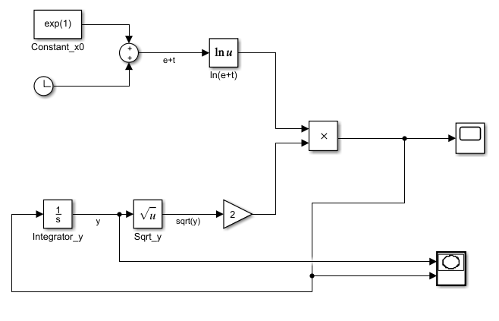
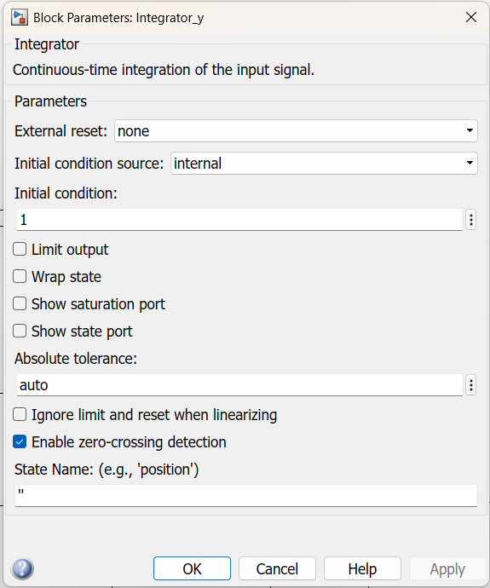

Результате в Scope
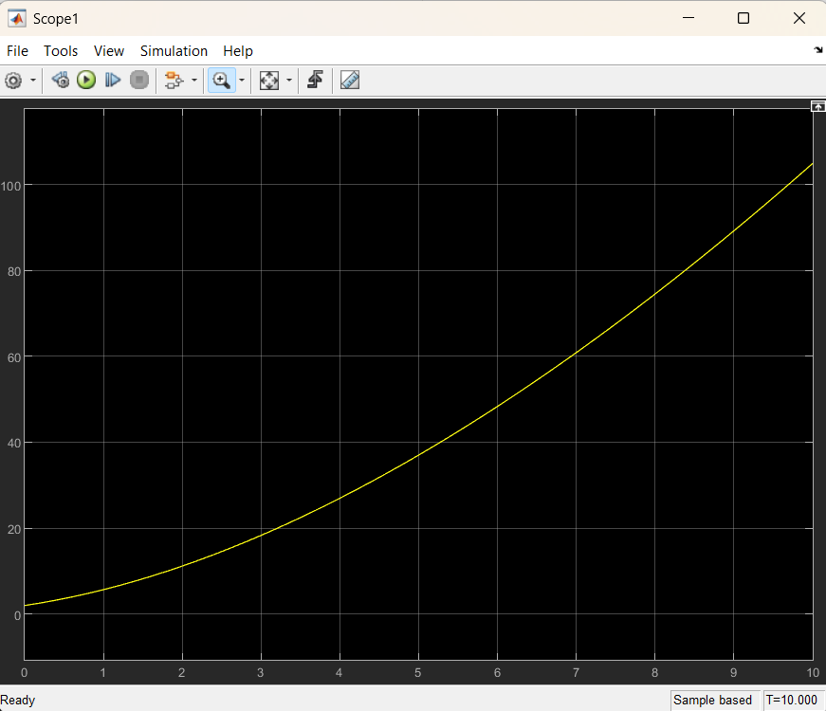

Y'Y Graph
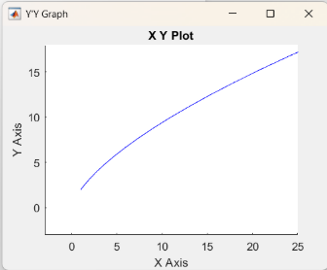

ЧАСТЬ 2 — Модель Simulink для системы ОДУ
x' = x+y
y' = -5x-3y

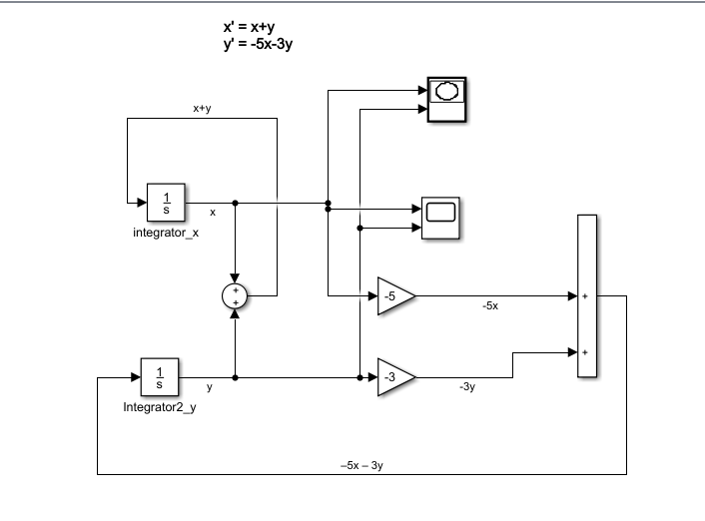
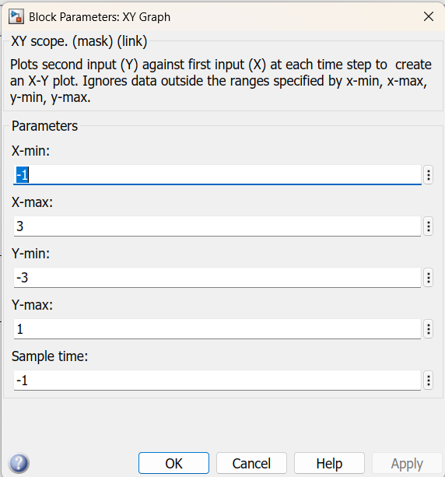

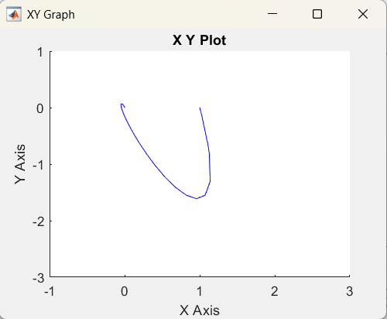
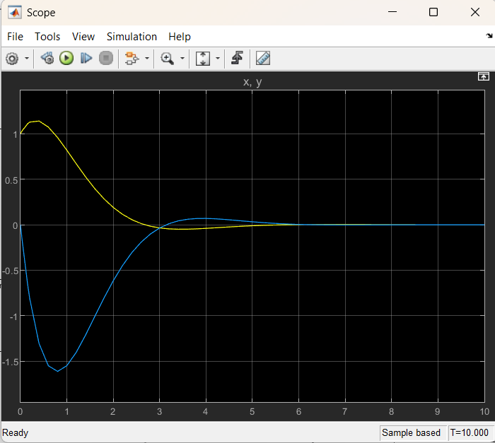

ЧАСТЬ 3 — Дискретизация (Схема Эйлера)
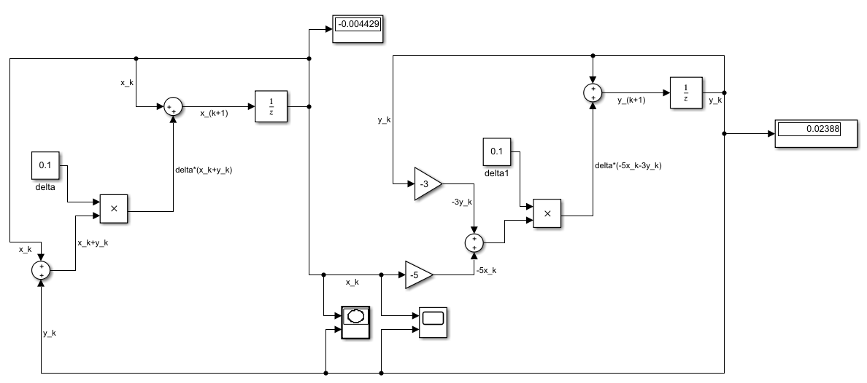
Для х
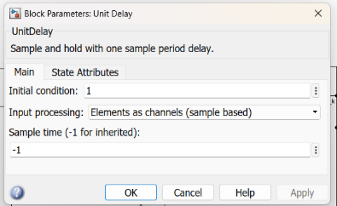

Для у
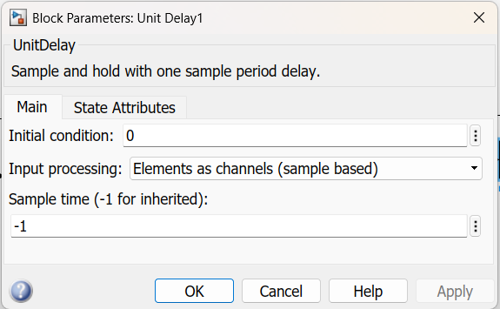

При delta = 0.1
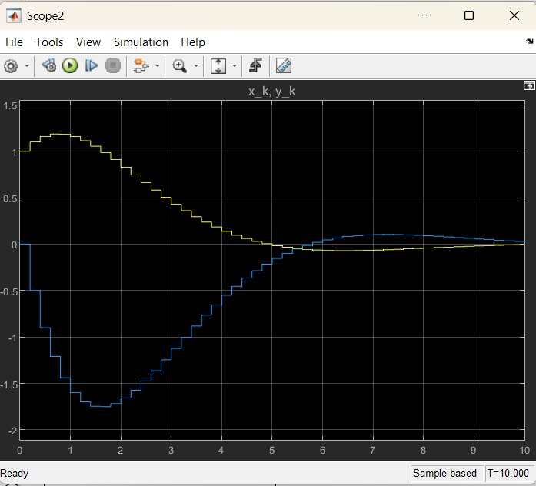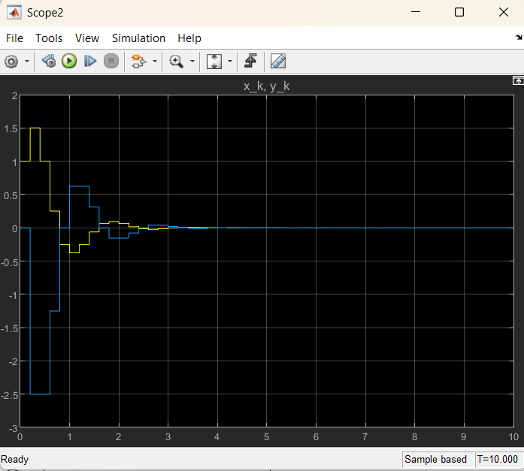

Сравнение графиков непрерывных и дискретных моделей с различными значениями Δ
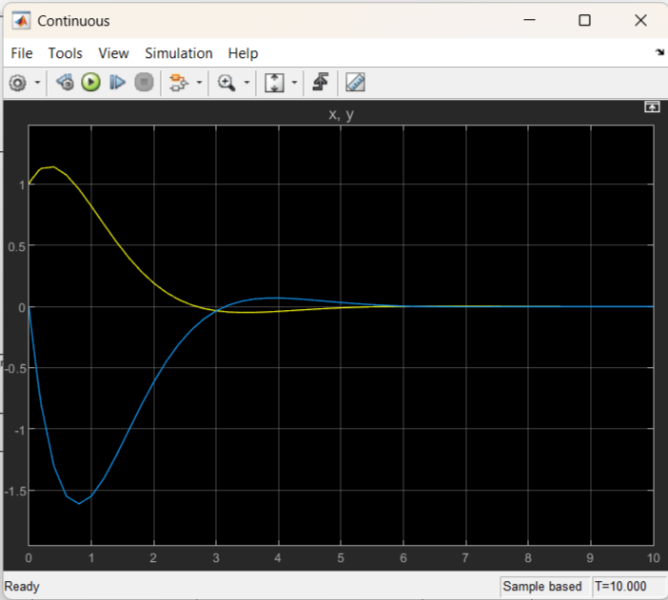
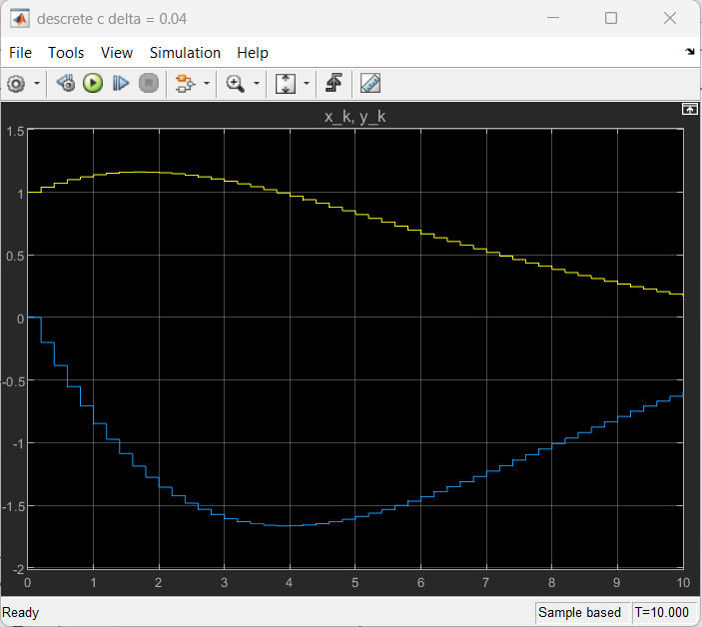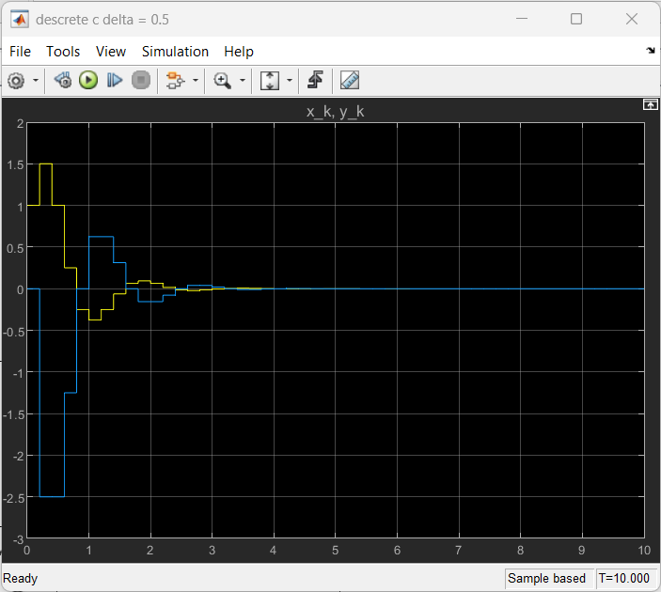

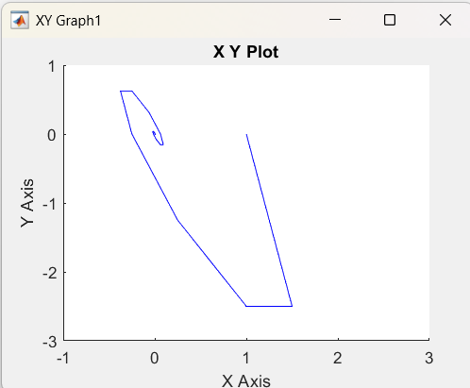

Выводы
В ходе лабораторной работы было проведено сравнительное исследование поведения непрерывных и дискретных моделей динамических систем при различных параметрах дискретизации. Анализ результатов позволяет сформулировать следующие выводы:
1. Зависимость точности от шага дискретизации имеет фундаментальный характер. При малых значениях Δ (порядка 0.01) дискретная модель практически неотличима от непрерывной, обеспечивая высокую точность аппроксимации за счет увеличения вычислительной нагрузки.
2. Компромиссный режим при умеренных значениях Δ (порядка 0.1) демонстрирует баланс между точностью и эффективностью вычислений. Хотя появляются заметные "ступеньки" на графиках, общая динамика системы сохраняется.
3. Критический порог устойчивости наблюдается при больших значениях Δ (порядка 0.5 и выше), когда дискретная модель теряет адекватность - возникают значительные искажения, расхождения с непрерывным решением и возможна полная потеря устойчивости.
4. Практическая значимость полученных результатов заключается в необходимости тщательного выбора шага дискретизации при численном моделировании, учитывая требования к точности и доступные вычислительные ресурсы.
Таким образом, экспериментально подтверждено, что метод Эйлера обеспечивает удовлетворительную точность только при достаточно малых значениях параметра дискретизации, а выбор оптимального Δ представляет собой компромисс между точностью моделирования и вычислительной эффективностью.

